STREAMING VỚI FLINK VÀ KAFKA

Sử dụng kiến trúc Data Vault để hỗ trợ lưu trữ data streaming
Mô hình Data Vault rất phù hợp để xử lý dữ liệu thay đổi liên tục theo thời gian thực – ví dụ như từ Kafka, CDC (Change Data Capture), logs, IoT, v.v.
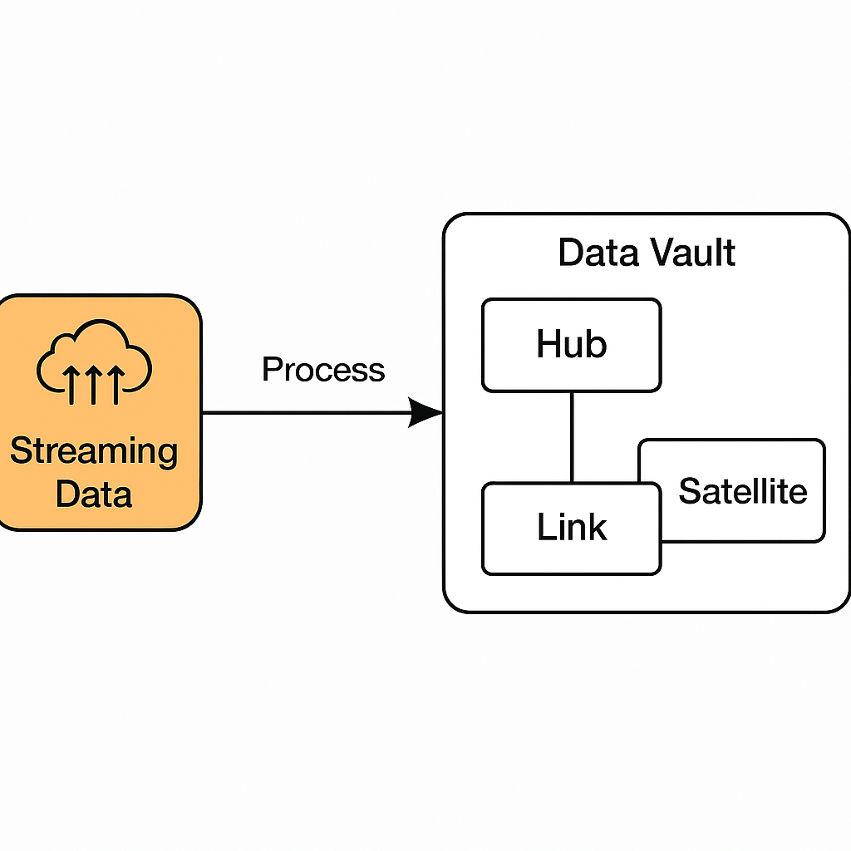
Đây là sơ đồ luồng xử lý dữ liệu streaming tích hợp với kiến trúc Data Vault:
- Streaming Data (từ Kafka, CDC, IoT...) được ingest vào hệ thống.
- Qua bước Process, dữ liệu được:
  - Đẩy vào Hub (nếu chưa có business key).
  - Tạo Link giữa các thực thể.
  - Lưu thông tin chi tiết + lịch sử vào Satellite.
- Tất cả nằm trong một schema hoặc môi trường Data Vault, hỗ trợ mở rộng và lưu vết theo thời gian.

Tại sao Data Vault tốt cho cơ chế streaming data

✅ 1. Hạn chế cập nhật — chỉ chèn (INSERT only)
- Data Vault không ghi đè dữ liệu cũ, mà chỉ chèn thêm dữ liệu mới.
- Phù hợp với mô hình streaming, nơi dữ liệu đến liên tục và cần được lưu lại theo từng trạng thái.

✅ 2. Lưu lịch sử tự nhiên
- Satellite lưu lại toàn bộ lịch sử thay đổi, nên mỗi bản ghi mới trong stream có thể chèn vào như một bản ghi thời gian mới (Load_DTS).

✅ 3. Xử lý dữ liệu đến không theo thứ tự
- Với Hub, Link, Sat tách riêng nhau, ta có thể xử lý từng phần của dữ liệu khi nó đến – không cần đợi toàn bộ bản ghi đầy đủ.
- Ví dụ: nhận được Order trước, Customer sau vẫn không sao.

✅ 4. Dễ mở rộng
- Mô hình này dễ scale theo chiều ngang, rất phù hợp với stream ingestion systems.

✅ 5. Kết hợp tốt với Kafka, Spark, Flink, Debezium, etc.
- Có thể dùng để ingest dữ liệu thay đổi từ DB theo CDC (Debezium) và mapping trực tiếp sang Hub/Sat/Link.

Ví dụ use case
Giả sử bạn có Kafka topic orders:
- Mỗi message chứa Order_ID, Customer_ID, Total_Amount, Status, Order_Date.
- Mỗi message sẽ:
  - Tạo record trong Hub_Order nếu chưa có Order_ID.
  - Tạo record trong Hub_Customer nếu chưa có Customer_ID.
  - Tạo Link giữa Customer & Order.
  - Ghi thông tin chi tiết (amount, status...) vào Sat_Order với timestamp và hash_diff.

Tóm lại
Data Vault + Streaming = Perfect Match nếu bạn muốn:
- Lưu dòng thời gian lịch sử thay đổi,
- Xử lý dữ liệu đến không theo thứ tự,
- Xây dựng hệ thống Data Lakehouse real-time,
- Kết hợp tốt với CDC + Kafka.

Tính năng và vai trò của kafka , flink , iceberg , minio , trino trong toàn bộ luồng streaming

Tổng quan kiến trúc
Luồng dữ liệu theo pipeline:
[ Data Producer ]
↓ (JSON / Avro)
[ Kafka ] ⬅️ Streaming Ingestion
↓
[ Flink ] ⬅️ Real-time ETL
↓
[ Iceberg Table ] (dữ liệu lưu trữ theo thời gian, partitioned, ACID)
↑
[ MinIO ] (lưu file Parquet / manifest)
↑
[ Trino ] ⬅️ SQL query engine

🧩 Vai trò từng thành phần:

1. Kafka – Message Queue / Streaming Buffer
- Chức năng: nhận dữ liệu realtime từ upstream (app, web, sensors, API,...)
- Lưu trữ tạm thời dữ liệu thô dạng log/event theo topic
- Pub/Sub: có thể nhiều consumer (Flink, Spark,...) subscribe
- Tính năng mạnh: phân vùng, thứ tự, replay, lưu trữ phân tán
👉 Vị trí: đầu pipeline, đóng vai trò ingestion layer.

2. Flink – Streaming Processing / ETL Engine
- Real-time processing: xử lý dữ liệu liên tục từ Kafka
- Windowing, filtering, enrich, transform ngay khi dữ liệu tới
- Ghi dữ liệu ra Iceberg theo schema chuẩn, partition by time...
- Hỗ trợ SQL hoặc code Java/Scala/Python
👉 Vị trí: nằm giữa pipeline, là ETL engine real-time.

3. Iceberg – Table Format / Data Warehouse Table Layer
- Table format giống như Hive, Delta, Hudi...
- Support ACID, schema evolution, partition evolution
- Support streaming + batch
- Lưu trữ dữ liệu thành file Parquet trên MinIO (hoặc S3)
- Flink ghi vào, Trino đọc ra
👉 Vị trí: là data lake table layer trung tâm, lưu lịch sử dữ liệu chuẩn.

4. MinIO – Object Storage (S3 compatible)
- Lưu file Parquet, manifest, metadata cho Iceberg
- Giao diện S3 nhưng chạy local / on-premises
- Dễ dùng, nhẹ, hỗ trợ versioning, bucket, phân quyền
- Flink và Trino đều tương thích qua s3a://
👉 Vị trí: là storage backend cho Iceberg – thay thế S3.

5. Trino – SQL Query Engine (interactive)
- Truy vấn Iceberg table qua SQL (SELECT, JOIN, AGG)
- Có UI web, JDBC, CLI...
- Truy vấn không cần ETL thêm, rất nhanh
- Thống nhất dữ liệu streaming + batch
- Dùng để analytics, dashboard, ad-hoc BI
👉 Vị trí: query layer nằm cuối pipeline.

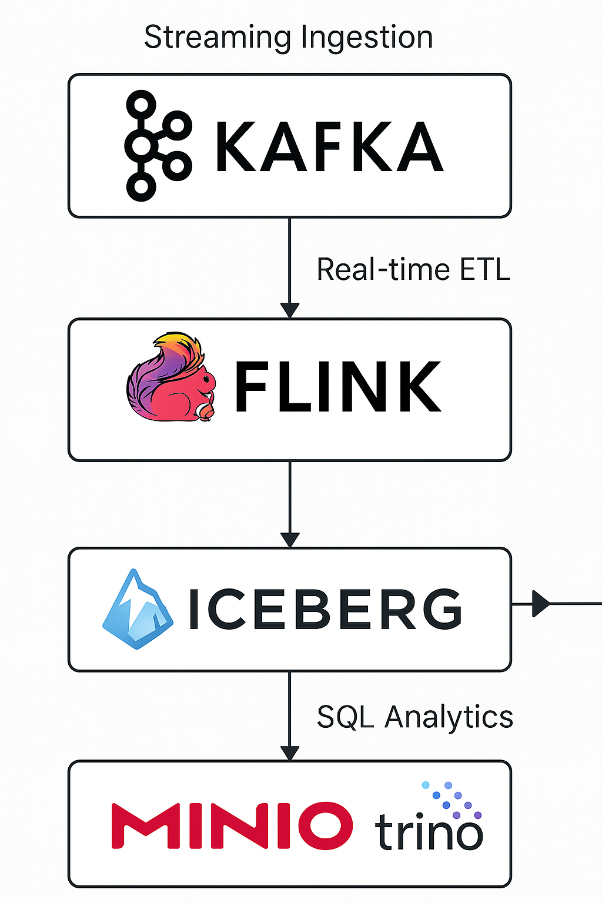

🧠 Giải thích nhanh theo sơ đồ:
- Kafka
📥 Streaming Ingestion: nhận dữ liệu từ hệ thống ngoài (apps, sensors, API...)
- Flink
🔁 Real-time ETL: xử lý dữ liệu ngay khi nó đến (transform, enrich, validate...)
- Iceberg
🧊 Data Lake Table Format: ghi dữ liệu chuẩn ACID (Parquet + metadata) theo thời gian
- MinIO
📦 Object Storage: lưu file Parquet và metadata Iceberg, tương thích S3
- Trino
🔍 SQL Analytics: truy vấn dữ liệu lịch sử từ Iceberg cực nhanh và tiện

✅ Tổng kết vai trò chính
Thành phần | Vai trò chính | Ví dụ
Kafka | Streaming ingestion | Push JSON từ app
Flink | Real-time ETL | Map, filter, enrich JSON
Iceberg | Table format ACID | Lưu hub_customer.parquet
MinIO | Object storage backend | Chứa file Iceberg
Trino | SQL analytics | SELECT * FROM hub_customer

Chi tiết code cho tao trong phần Flink , phần IceBerg , MinIO và Trino khi query và visual

✅ 1. Flink SQL Job: ingest từ Kafka vào Iceberg
📄 flink-sql-client/orders_kafka_to_iceberg.sql
-- Tạo Iceberg Catalog trỏ vào MinIO
CREATE CATALOG iceberg_catalog WITH (
'type' = 'iceberg',
'catalog-type' = 'hadoop',
'warehouse' = 's3a://iceberg/warehouse',
'io-impl' = 'org.apache.iceberg.aws.s3.S3FileIO',
's3.endpoint' = 'http://minio:9000',
's3.access-key' = 'minioadmin',
's3.secret-key' = 'minioadmin',
's3.path-style-access' = 'true'
);

USE CATALOG iceberg_catalog;
CREATE DATABASE IF NOT EXISTS dv;

-- Tạo bảng Kafka source
CREATE TABLE kafka_orders (
order_id STRING,
customer_id STRING,
order_date TIMESTAMP(3),
amount DOUBLE,
load_dts TIMESTAMP(3),
record_source STRING,
WATERMARK FOR load_dts AS load_dts - INTERVAL '5' SECOND
) WITH (
'connector' = 'kafka',
'topic' = 'orders',
'properties.bootstrap.servers' = 'kafka:9092',
'format' = 'json',
'scan.startup.mode' = 'earliest-offset'
);

-- Tạo bảng Iceberg (Hub)
CREATE TABLE IF NOT EXISTS dv.hub_order (
order_id STRING,
order_hkey STRING,
load_dts TIMESTAMP(3),
record_source STRING
) PARTITIONED BY (days(load_dts));

-- Tạo bảng Satellite
CREATE TABLE IF NOT EXISTS dv.sat_order (
order_hkey STRING,
order_date TIMESTAMP(3),
amount DOUBLE,
load_dts TIMESTAMP(3),
record_source STRING
) PARTITIONED BY (days(load_dts));

-- Ingest dữ liệu vào Hub và Sat
INSERT INTO dv.hub_order
SELECT order_id, UUID(), load_dts, record_source FROM kafka_orders;

INSERT INTO dv.sat_order
SELECT UUID(), order_date, amount, load_dts, record_source FROM kafka_orders;

✅ 2. Iceberg & MinIO
- Iceberg tự động tạo thư mục và file trong bucket iceberg trên MinIO.
- File lưu ở dạng .parquet và .avro.manifest
Cấu trúc thư mục:
s3a://iceberg/warehouse/dv/hub_order/data/
s3a://iceberg/warehouse/dv/sat_order/data/
🛠️ Truy cập MinIO qua:
http://localhost:9001
User: minioadmin
Pass: minioadmin

✅ 3. Trino – Cấu hình catalog để query Iceberg
📁 trino/etc/catalog/iceberg.properties
connector.name=iceberg
catalog.type=hadoop
iceberg.catalog.warehouse=s3a://iceberg/warehouse
hive.s3.aws-access-key=minioadmin
hive.s3.aws-secret-key=minioadmin
hive.s3.endpoint=http://minio:9000
hive.s3.path-style-access=true

✅ Sau đó, mở Trino Web UI:

http://localhost:8080

Chạy SQL query:
-- Đếm số đơn hàng
SELECT COUNT(*) FROM iceberg.dv.hub_order;

-- Xem lịch sử giao dịch lớn
SELECT * FROM iceberg.dv.sat_order WHERE amount > 5000 ORDER BY amount DESC;

